**系 列 推 荐**

**《魔法小子》三部曲**

**MAX MAGIC Trilogy**

**系列介绍：**

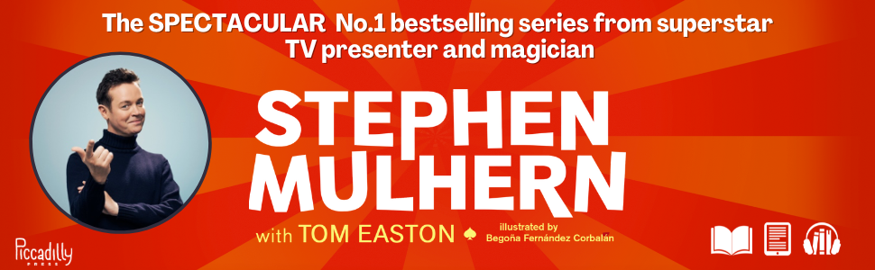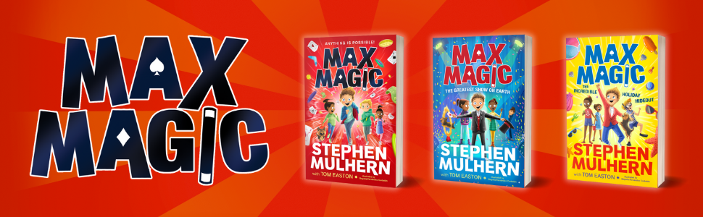

《魔法小子》三部曲是**英国知名电视主持人兼魔术师斯蒂芬·穆赫恩**创作的一套充满魔力与温情的儿童文学作品。故事围绕热爱魔术的少年马克斯·穆勒斯展开，他凭借奶奶传授的魔法技巧，一次次在危机中化险为夷——从对抗校园恶霸、智斗黑帮双胞胎，到参加全国才艺大赛，甚至在海边度假村展开惊险又精彩的躲藏大冒险。全书贯穿幽默与勇气，强调友谊、家庭和坚持自我的力量。

该系列配有生动黑白插图，采用易于阅读的版式设计，尤其适合阅读障碍儿童轻松阅读。凭借幽默的叙事、真实的人物和精彩的魔术元素，已成为**《星期日泰晤士报》畅销作品**，适合喜爱魔法冒险、崇尚正能量的小读者。

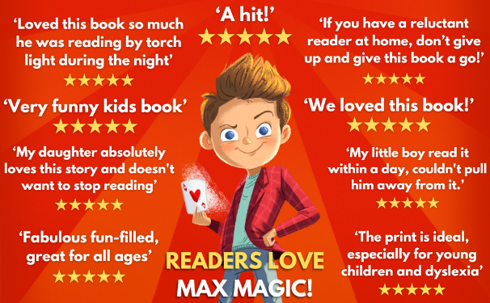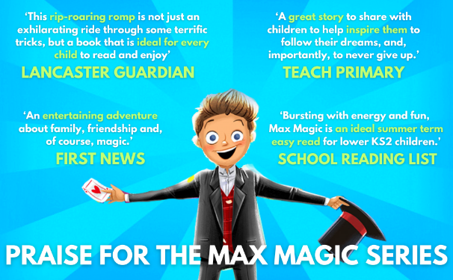

**《魔法小子》好评如潮**

**孩子们的声音：**

“我读过的最棒的书。”——10岁，马洛（Marlow）

“我太喜欢《魔法小子》了，现在我也想成为魔术师！”——8岁，里奥（Leo）

“我真的很喜欢《魔法小子》，迫不及待想读下一本！”——7岁，拉娜（Lana）

**大人的声音：**

“一段关于家庭、友谊以及魔法的精彩冒险。”——First News

“与孩子们分享的好故事，激励他们追随梦想。”——Teach Primary

“充满活力与趣味，《魔法小子》是完美的暑期轻松读物。”——Schools Reading List

“这本引人入胜的冒险……适合每个孩子阅读与享受。”——Lancaster Guardian

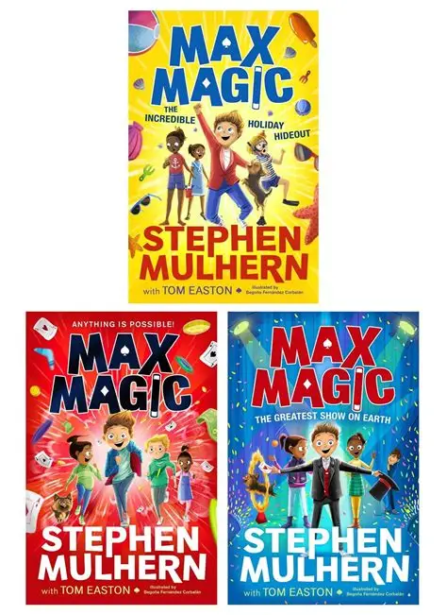

**中文书名：《魔法小子》三部曲**

**英文书名：*MAX MAGIC Trilogy***

**作 者：Stephen Mulhern& Tom Easton  
出 版 社：Piccadilly Press**

**代理公司：Rachel Mills Literary/ANA**

**页 数：288-352页**

**出版时间：2022年9月-2024年5月  
代理地区：中国大陆、台湾**

**审读资料：电子稿**

**类 型：儿童文学**

**内容简介:**

**第一册：《魔法小子》 (*MAX MAGIC*) 2022年9月出版**

超级电视主持人兼魔术师斯蒂芬·穆赫恩（Stephen Mulhern）带来的首部神奇儿童文学作品！

**一切皆有可能！**

马克斯·穆勒斯（Max Mullers）最喜欢变魔术——所有的魔术技巧都是奶奶教给他的！但这些小把戏可不足以让恶霸博特利（Bottley the Bully）放过他。

一次在父母的集市摊位上与博特利的冲突，让马克斯陷入了更大的麻烦——如今，臭名昭著的东区黑帮“克雷菲什双胞胎”（Crayfish Twins）也盯上了他！要想摆脱这场危机，马克斯需要一个奇迹。而幸运的是，对马克斯来说，有了魔法……一切皆有可能！

这是一场难忘的冒险，赞颂着友谊、家庭以及……魔法！✨

全书配有引人入胜的黑白插图，并采用友好于阅读障碍儿童的版式设计，适合每一位小读者。是格雷格·詹姆斯&克里斯·史密斯（Greg James & Chris Smith）、诺尔·菲茨帕特里克（Noel Fitzpatrick）和大卫·巴迪尔（David Baddiel）粉丝的理想读物。故事灵感源于斯蒂芬·穆赫恩本人从小魔术师一路成长为表演者与电视明星的精彩历程。

**[本书于2022年9月荣登《星期日泰晤士报》畅销书榜]**

**第二册：《魔法小子：地球上最伟大的表演》 (*MAX MAGIC: THE GREATEST SHOW ON EARTH*) 2023年5月出版**

《魔法小子》回来了！这一次，马克斯准备参加全国才艺大赛——**“地球上最伟大的表演”（The Greatest Show on Earth）**！他深知自己有能力打动评委：威洛·霍洛比（Willow Holloughby）、福克斯·布莱克肖（Fox Blackshaw）和舒西·D（Shussy D），并用他的幻术和魔术惊艳观众。而且，他不会依赖神秘的新魔力，而是公平竞争，全力以赴。

然而，并非所有人都对马克斯的舞台时刻感到高兴。当蒙面魔术师“神秘先生”（Mr Mysterio）加入比赛时，马克斯觉得事情有些蹊跷。神秘先生是如何施展魔术的？为什么有记者在奶奶的店里打探消息，还问起关于马克斯的事情？

在朋友们和他忠实的小狗Lucky的帮助下，马克斯将全力以赴，向“地球上最伟大的表演”奉献他的一切……

**第三册：《魔法小子：不可思议的假日藏身处》 (*MAX MAGIC: THE INCREDIBLE HOLIDAY HIDEOUT*) 2024年5月出版**

超级电视主持人兼魔术师斯蒂芬·穆赫恩带来的《魔法小子》系列最新力作——

**表演必须继续！（THE SHOW MUST GO ON!）**

马克斯·穆勒斯（Max Mullers）准备将自己的魔术技巧提升到新高度。突然，他得知那对不良的“克雷菲什双胞胎”（Crayfish Twins）越狱成功，准备向他和朋友们报复。幸运的是，马克斯和小伙伴们正前往令人惊叹的**波普金斯假日度假村（Popkins Holiday Resort）**，享受一周的海边欢乐——这是完美的藏身之地。

然而，远离聚光灯对马克斯来说并非易事，他很快在波普金斯吸引了注意力——魔术和恶作剧可不是每次都能惹来好结果！过去，马克斯和朋友们已经成功逃脱过一些棘手的局面，这一次，他们能否继续保持领先，躲过麻烦？

全书配有引人入胜的黑白插图，并采用适合阅读障碍儿童的版式设计，适合每一位小读者。

不要错过马克斯最新的魔法冒险！本书由斯蒂芬·穆赫恩（Stephen Mulhern）和汤姆·伊斯顿（Tom Easton）合作创作，插图由贝戈尼亚·费尔南德斯·科尔巴兰（Begoña Fernández Corbalán）绘制。

**作者简介:**

**斯蒂芬·穆赫恩（Stephen Mulhern）**是当今最炙手可热的电视主持人之一，主持过多档爆款节目，包括 *Catchphrase*、*In For a Penny* 和 *Rolling In It*。除了电视事业之外，斯蒂芬还是一位全能型的资深娱乐表演者，过去12年间，他在英国各地持续上演个人魔术秀和综艺秀。他还曾为世界上一些最知名的人物表演过，其中就包括伊丽莎白二世女王！



**汤姆·伊斯顿（Tom Easton）**是一位多产作家，已出版四十多本书，题材包括吸血鬼、海盗、青少年女孩拳击手以及青少年男孩编织者等。他与妻子及三个孩子居住在萨里（Surrey）。汤姆喜欢骑自行车、吃意大利面，也喜欢对猫咪微笑。想了解更多关于汤姆的信息，可关注他的推特：@TomEaston

**感谢您的阅读！**

**请将反馈信息发至:版权负责人**

**Email**:[**Rights@nurnberg.com.cn**](mailto:Rights@nurnberg.com.cn)

安德鲁·纳伯格联合国际有限公司北京代表处

北京市海淀区中关村大街甲59号中国人民大学文化大厦1705室, 邮编:100872

电话:010-82504106, 传真:010-82504200

公司网址:[http://www.nurnberg.com.cn](http://www.nurnberg.com.cn/)

书目下载:<http://www.nurnberg.com.cn/booklist_zh/list.aspx>

书讯浏览:<http://www.nurnberg.com.cn/book/book.aspx>

视频推荐:<http://www.nurnberg.com.cn/video/video.aspx>

豆瓣小站:<http://site.douban.com/110577/>

新浪微博:[安德鲁纳伯格公司的微博_微博 (weibo.com)](https://weibo.com/1877653117/profile?topnav=1&wvr=6)

微信订阅号:ANABJ2002

